Контрольная работа: «Великая Отечественная война»
Задание 1:
выполните задание на выбор правильного ответа.

№ | Вопросы | Ответы
1 | Когда началась Вторая мировая война? | а) 22 июня 1941 г.;  б) 1 сентября 1941 г.;  в) 1 сентября 1939 г.
2 | Назовите дату Отечественной войны | а) 22 июня 1941 г.;  б) 1 сентября 1941 г.;  в) 1 сентября 1939 г.
3 | Соотнесите даты и события
3 | 1) Сталинградская битва  2) Битва за Москву  3) Блокада Ленинграда  4) Битва за Днепр  5) Битва за Кавказ | а) 30.09.1941 г. – 20.04.1942 г.;  б) 08.09.1941 г. – 27.01.1944г.;  в) 25.07.1942 г. – 09.10.1943 г.;  г) 17.07.1942 г. – 02.02.1943 г.;  д) 26.08. – 23.12. 1943 г.
3 | Ответ:
4 | Когда состоялся парад войск? | а) 9 мая 1941 г.;  б) 22 июня 1941 г.;  в) 7 ноября 1941 г.
5 | Когда вышел знаменитый приказ № 227 «Ни шагу назад!»? | а) 18 марта 1942 г.;  б) 28 июля 1942 г.;  23 августа 1942 г.
6 | В честь освобождения Орла и Белгорода, в Москве был первый за годы войны победный салют, когда это произошло? | а) 5 августа 1943 г.;  б) 5 августа 1942 г.;  в) 23 августа 1943 г.
7 | Когда была снята блокада Ленинграда? | а) 18 января 1943 г.;  б) 6 февраля 1943 г.;  в) 27 января 1944 г.
8 | Когда началась операция «Багратион», по освобождению Белоруссии? | а) 22 июня 1944 г.;  б) 23 июня 1944 г.;  в) 24 июня 1944 г.
9 | Соотнесите операции, и территории где они проводились:
9 | 1) Корсунь-Шевченковская операция  2) Ясско-Кишеневская операция  3) Выборгско-Петрозаводская операция  4) Львовско-Сандомирская операция  5) Петсамо-Киркенесская операция | а) Заполярье, Норвегия  б) Молдавия  в) Украина  г) Западная Украина  д) прорвана «линия Маннергейма»;
9 | Ответ:
10 | Финляндия прекратила военные действия против СССР: | а) в декабре 1943 г.;  б) в апреле 1944 г.;  в) в июне 1944 г.;  г) в январе 1945 г.
11 | Бои за Зееловские высоты, это начало штурма за…… | а) Будапешт;  б) Берлин;  в) Бухарест
12 | Когда союзники открыли второй фронт, высадив десант в Нормандии? | а) 23 июня 1443 г.;  б) 6 мая 1944 г.;  в) 6 июня 1944 г.
13 | Когда произошла знаменитая встреча союзников на Эльбе? | а) 15 марта 1945 г.;  б) 25 апреля 1945 г.;  в) 1 апреля 1945 г.
14 | Какого числа, воины 150-й стрелковой дивизии М.А.Егоров и М.В.Кантария, водрузили Красное знамя на здание Рейхстага? | а) 8 мая 1945 г.;  б) 9 мая 1945 г.;  в) 30 апреля 1945 г.
15 | Советские войска полностью овладели Берлином: | а) 15 апреля 1945 г.;  б) 30 апреля 1945 г.;  в) 2 мая 1945 г.;  г) 9 мая 1945 г.
16 | Столица Чехословакии – Прага была освобождена: | а) 30 апреля 1945 г.;  б) 2 мая 1945 г.;  в) 8 мая 1945 г.;  г) 12 мая 1945 г.
17 | Какое из названных событий произошло в январе 1945 г.?  а) Крымская конференция «большой тройки»;  б) началась депортация немцев Поволжья;  в) Варшавское восстание против немецко-фашистских войск;  г) освобождение Севастополя
18 | В освобождении Югославии совместно с Югославской Народно-освободительной армией принимали участие войска:  а) И. Конева, Г. Жукова; в) И. Черняховского, А. Василевского;  б) К. Рокоссовского, Г. Жукова; г) Р. Малиновского, Ф. Толбухина
19 | Потсдамская конференция глав государств антигитлеровской коалиции состоялась: | а) в мае 1945 г.;  б) в июне 1945 г.;  в) в июле 1945 г.;  г) в сентябре 1945 г.
20 | На Потсдамской конференции было принято решение:  а) о послевоенных границах;  б) о ленд-лизе;  в) о создании Лиги Наций;  г) о создании двух германских государств – ФРГ и ГДР
21 | Парад Победы состоялся в Москве: | а) 9 мая 1945 г.;  б) 24 июня 1945 г.;  в) 5 июля 1945 г.;  г) 1 сентября 1945 г.
22 | Атомная бомбардировка США японского города Хиросима произошла: | а) 6 августа 1945 г.;  б) 9 августа 1945 г.;  в) 12 августа 1945 г.;  г) 1 сентября 1945 г.
23 | Военные действия против Японии СССР начал: | а) 17 июля 1945 г.;  б) 9 августа 1945 г.;  в) 23 августа 1945 г.;  г) 12 сентября 1945 г.
24 | Международный трибунал над нацистскими преступниками работал в 1945 – 1946 гг.:  а) в Мюнхене; в) в Потсдаме;  б) в Страсбурге; г) в Нюрнберге
25 | Массовое истребление фашистами евреев в годы Второй мировой войны получило название:  а) депортации; в) холокоста;  б) геноцида; г) репрессий
26 | Какая из названных международных организаций была создана для поддержания стабильного мира и международной безопасности, 24 октября 1945 года?  а) ООН; в) КОМИНФОРМ;  б) ОБСЕ; г) ЕВРАЗЕС
27 | Акт о капитуляции Японии был подписан: | а) 9 августа 1945 г.;  б) 12 августа 1945 г.;  в) 2 сентября 1945 г.;  г) 28 сентября 1945 г.
28 | Какие территории из названных были присоединены к СССР после окончания Второй мировой войны?  а) Приморье и Уссурийский край;  б) Бессарабия и Южная Буковина;  в) Восточная Пруссия, Южный Сахалин и Курильские острова;  г) Галиция и остров Ханко
29 | Прочтите отрывок из документа и укажите битву, последовавшую за изданием этого приказа.  «(…) Ни шагу назад! Таким теперь должен быть наш главный призыв. Надо упорно, до последней капли крови защитить каждую позицию, каждый метр советской территории, цепляться за каждый клочок советской земли и отстаивать его до последней возможности».  а) битва за Москву; в) сражение за Киев;  б) битва за Сталинград; г) сражение за Севастополь
30 | Прочтите отрывок из исторического текста и кратко ответьте на вопросы. Используйте в ответах информацию источника, а также знания из курса истории.  «То была первая встреча Большой тройки, продиктованная как военными, так и политическими соображениями… К моменту встречи Большой тройки в международной обстановке произошли серьезные изменения. В войне был достигнут коренной перелом в пользу антигитлеровской коалиции… На первом пленарном заседании глав правительств … Сталин призвал использовать предоставленные историей возможности для сокращения сроков войны, Рузвельт посоветовал обсудить проблемы послевоенного устройства мира»  (Г.Н. Севостьянов)  1) Когда и где состоялась встреча Большой тройки?  2) Используя текст и знания из курса истории, назовите решения Тегеранской конференции.  3) Укажите не менее трех причин нарастания напряженности между СССР и США во время Второй мировой войны.

Задание 2:
работа с исторической картой (схемой).

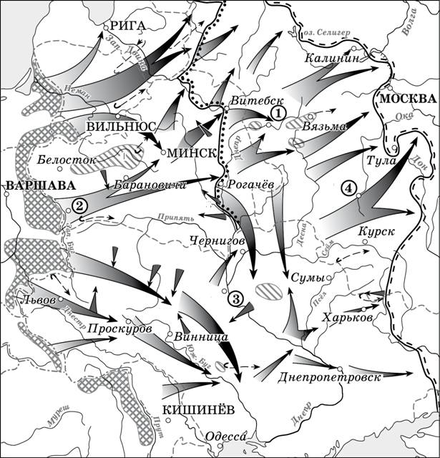

Вопрос 1:
- Укажите цифрами год, когда был разработан план, указанный на схеме стрелками.
Ответ: __________________
- Напишите название военного плана, указанного на схеме стрелками.
Ответ: __________________
- Какой цифрой на схеме обозначена Брестская крепость.
Ответ: __________________

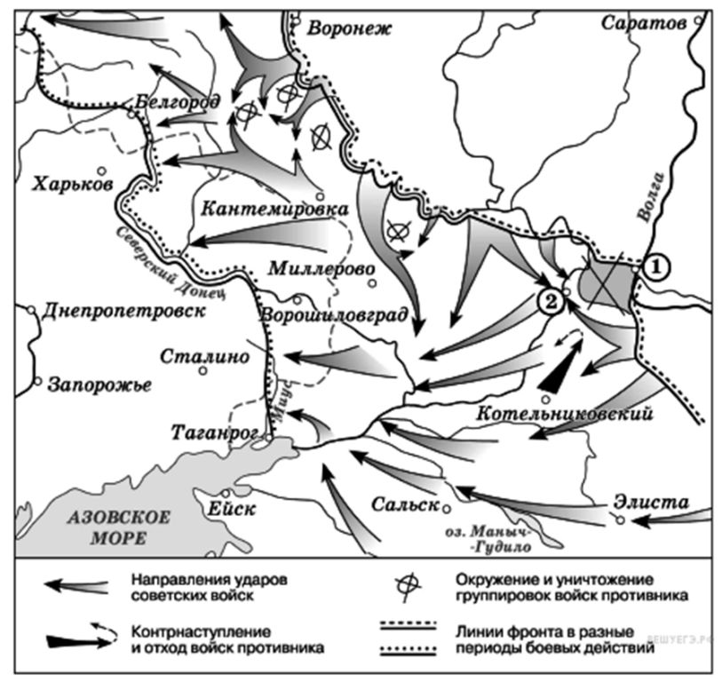
Вопрос 2:
- Укажите цифрами год, к которому относится начало событий, обозначенных на схеме.
Ответ: _______________
- Напишите название города, обозначенного на схеме цифрой «1» в период событий, которым посвящена карта.
Ответ: _______________
- Напишите современное название города, обозначенного на схеме цифрой «1».
Ответ: _______________
- Напишите название города, обозначенного на схеме цифрой «1», которое он получил при основании в XVI веке и носил до 1925 года.
Ответ: ________________
- Напишите название стратегической наступательной операции советских войск трёх фронтов: Юго-Западного, Сталинградского, Донского, которая обозначена на схеме и началась 19 ноября 1942 года.
Ответ: _________________

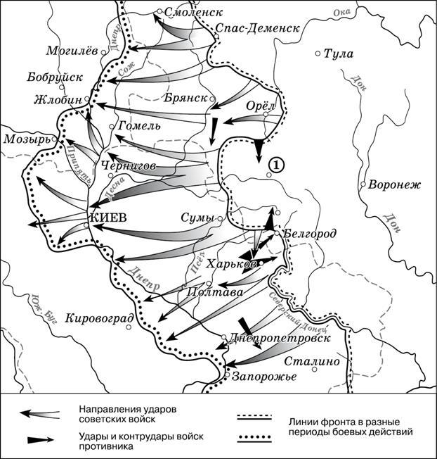

Вопрос 3:
- Напишите название битвы, с которой начались события, обозначенные на карте.
Ответ: _____________
- Напишите название города, обозначенного на карте цифрой «1».
- Наступление немецких войск, обозначенное на карте проходило в ходе операции
а) «Тайфун»;
б) «Цитадель»;
в) «Ост»

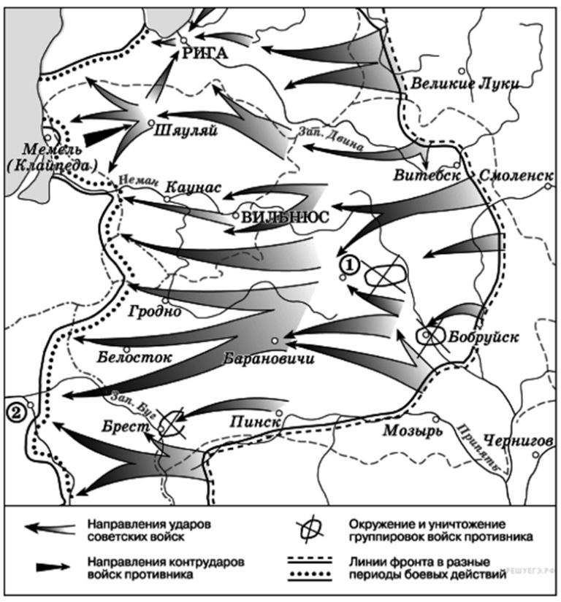

Вопрос 4:
- Напишите цифрой год, в котором происходили события, обозначенные на схеме.
Ответ: ____________________
- Название города, обозначенного на карте цифрой «1»:
а) Минск;
б) Курск;
в) Смоленск
- Название операции, обозначенной на схеме:
а) «Уран»;
б) «Кутузов»;
в) «Багратион»
- Столицей, какого государства является город, обозначенный на схеме цифрой «2»?
Ответ: ____________________

